Советы риэлтора

Хорошие фотографии продадут вашу квартиру быстрее!!!

Казалось бы, это аксиома, и обсуждать тут нечего. Однако в разговорах с потенциальными клиентами обнаруживается, что народ, в большинстве своем, недооценивает значение качественных фотографий при продаже недвижимости.
И действительно, стоит ли заморачиваться на эту тему? Кому надо, тот и без фотографий позвонит-приедет-посмотрит-купит!
Всем понятно, что цена и место – самые важные факторы в продаже квартиры. Если ценник конкретно завышен, или квартира расположена в наименее предпочтительном для жизни районе, то никакие фотографии делу не помогут.
Но среди прочих равных…
Сегодня рынок перенасыщен предложениями по продаже квартир. При поиске квартиры через Интернет у Вашего потенциального покупателя возникает проблема выбора из сотни похожих вариантов. Когда покупатель просматривает все эти варианты, то первоначальный выбор делается по году постройки, ремонту и фотографиям.
И здесь важность хороших фотографий очевидна. Они действуют как яркая приманка! Они привлекают внимание и вызывают желание поехать посмотреть квартиру «вживую». А от этого шага – один шаг до сделки!
Редко кто пишет много текста про свою квартиру. А если и пишут, то в большинстве своем одно и то же: «хорошее состояние, развитая инфраструктура, отличное транспортное сообщение, прекрасный вид из окна» и прочее. Дает ли это представление о продаваемой квартире? Ответ очевиден. А слово «евроремонт» – это вообще отдельная история. Знали бы Вы насколько у людей разное представление об этом евроремонте!
Тут, как говорится, лучше один раз увидеть, чем сто раз услышать. Фотографии позволяют покупателям как бы «примерить» квартиру. Они освобождают их от напрасной траты времени, а Вас от пустых показов.
Про трату времени – это не пустые слова. Около 30% потенциальных клиентов-покупателей даже не ездят смотреть варианты без фото. В случаях с иностранцами этот процент стремительно близится к сотне. Ведь работа с ними сводится к следующему: ты шлешь им на e-mail фото квартир, они из предложенного что-то выбирают, приезжают и покупают. Все. Остальные (те, которые «без фото») молча курят в сторонке.
Американские специалисты, работающие с недвижимостью, доказали что количество фотографий обратно пропорционально времени представления квартиры на рынке: чем больше фотографий, тем больше у вас шансов в кратчайшие сроки реализовать квартиру. Конечно, если запрашиваемая стоимость квартиры не превышает рыночную стоимость.
Но! Фотографии должны быть хорошими!
Что такое хорошие фотографии? Чем они отличаются от плохих? Даже если большинство людей не могут сказать, что делает фото качественным, они точно его узнают, когда увидят! В наше время даже пожилые люди выросли на телевизионной и журнальной рекламе и привыкли к картинкам определенного формата. Качественные фотографии работают на интуитивном, эмоциональном уровне. И дают результат!
Несколько советов по самостоятельной съемке квартиры:
- Прежде чем фотографировать квартиру уберите все личные фотографии, это облегчит покупателям почувствовать себя в роли хозяев квартиры.
- То же самое и в отношении домашних животных на фото – их не должно быть, чтобы можно было без препятствий представлять себя хозяевами квартиры.
- А вот аквариум с рыбками наоборот даст повод для дополнительного спроса.
- Если комната перегружена мебелью, то ради хорошего снимка избавьтесь от нее, кроме мебели, которая указывает на назначение комнаты.
- Непосредственно перед фотосъемкой вымойте тщательно квартиру, чтобы она просто сияла. Иначе на фото она будет выглядеть не совсем опрятной.
- Проследите, чтобы в кадре не было одежды на вешалках, детской коляски и велосипеда в прихожей.
- Из гостиной уберите газеты, журналы, учебники и игрушки, а также одеяла и подушки. Освободите место для фантазии потенциального покупателя.
- Из санузла полностью уберите все, а вот пару ярких полотенец придутся очень кстати и станут хорошим аксессуаром. Раковины, плитка, унитаз – все должно сверкать чистотой.
- Представьте фотографии всех помещений в квартире, все комнаты, все подсобные помещения, коридоры.
- Достопримечательности и эксклюзив квартиры/дома представьте на отдельных фото крупным планом (это могут быть витражи, картины из плитки, индивидуальное оформление балкона/лоджии и т.д. и т.п.)
- Фотографируйте в дневное время. Если комнаты сами по себе темные, добавьте дополнительное освещение.
- Представьте на фото план своей квартиры с размерами, переснятый с документов или сделанный лично, можно при желании даже обозначить стороны света.
- Снимите внешний вид дома (если он смотрится эстетично).
- Сделайте фотографии придомовой территории (если есть на что посмотреть).
- Если из окна открывается приятный вид – сделайте фото.
- Если Ваш дом трудно найти – представьте фото карты города с указанием Вашего дома.
- Представьте свою недвижимость как можно подробнее. По 30 - 35 фото одной квартиры и окружающего ландшафта представлено порой на сайтах продажи квартир в центральных городах России.
Примеры хороших фотографий:

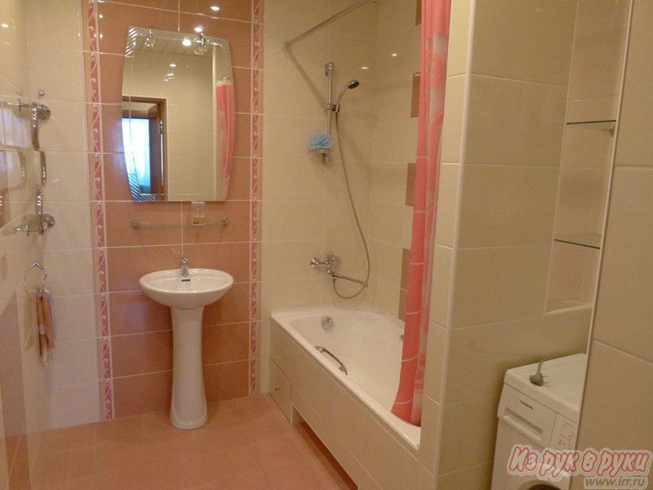
Ванная
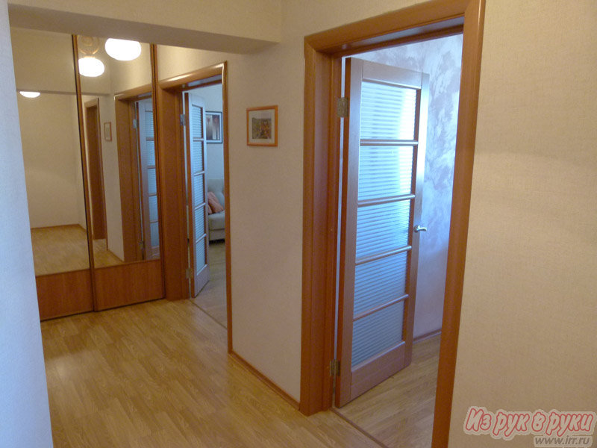
Коридор
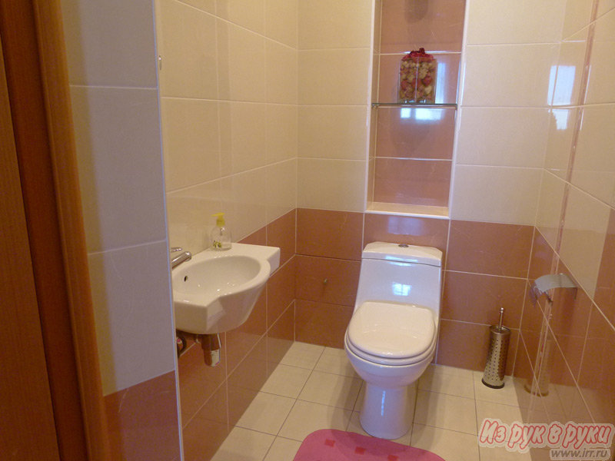
Санузел
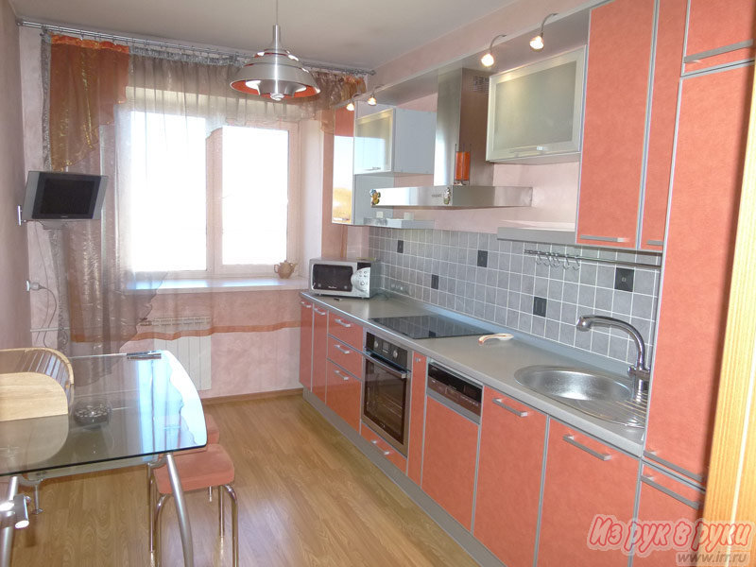
Кухня
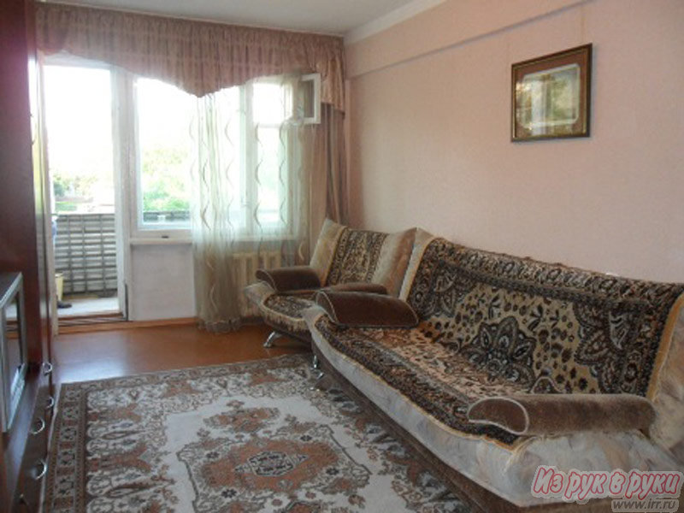
Гостиная
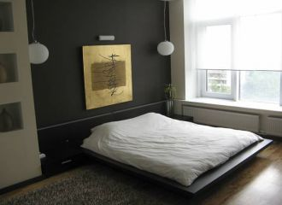
Спальня
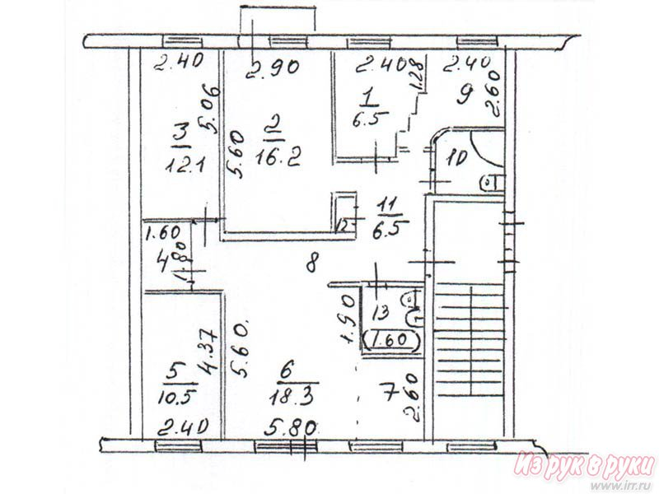
План квартиры, сделанный от руки
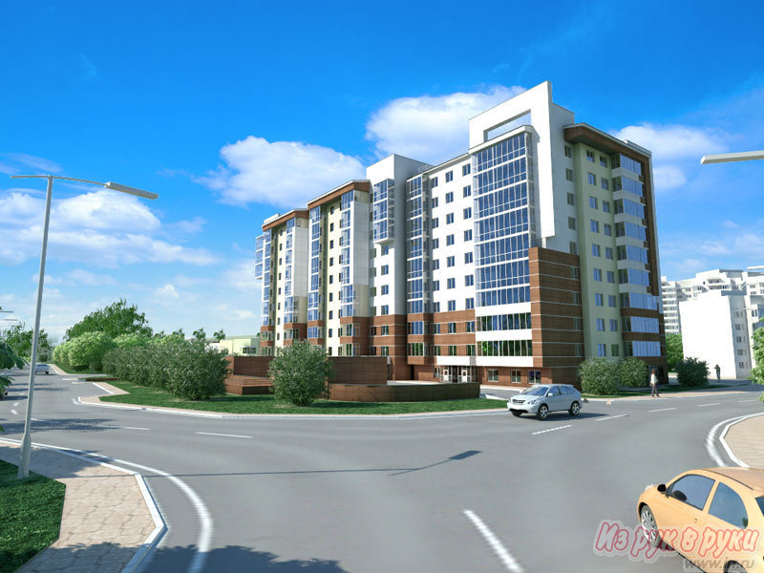 Внешний вид дома
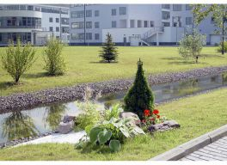 Во дворе
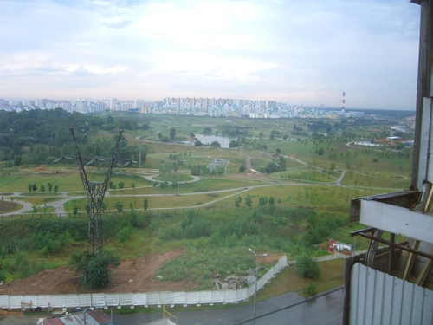 Вид из окна

Примеры некачественных фотографий
Используя вышеизложенные советы, попробуйте сами определить, что здесь не так.

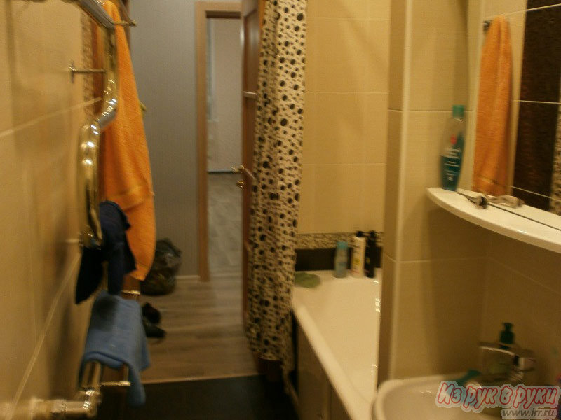
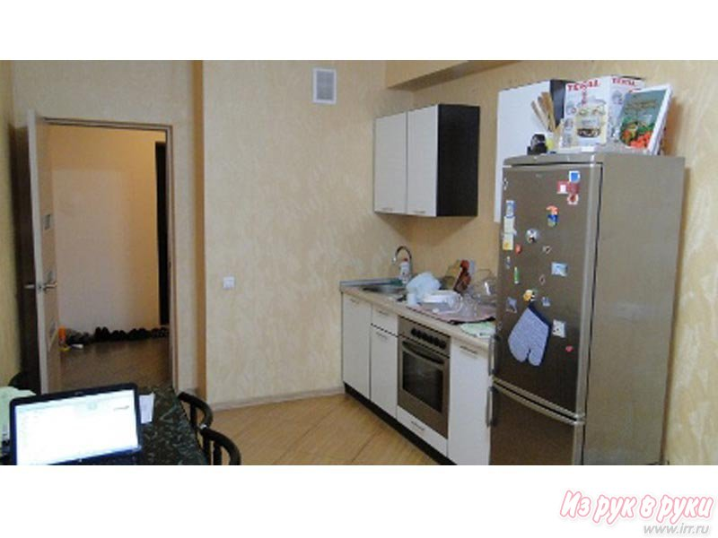

Сделать фотографии качественными, - это значит сделать их притягивающими и по возможности интригующими. Если у вас нет возможности сделать их самим – попробуйте нанять классного фотографа для съемки интерьеров и экстерьеров вашей недвижимости.
Не пожалейте времени – и Вы сами удивитесь, насколько быстрее будет продана Ваша квартира, по сравнению с похожими предложениями, но без фотографий.

По материалам Интернет:
iramara.com/xoroshie-fotografii-prodayut-kvartiru-bystree/
http://www.triumfgrad.ru/useful/articles/stati-nashih-specialistov/horoshie-foto-vot-zalog-uspeha
http://irkutsk.irr.ru/real-estate/apartments-sale/page8/
http://taganrognewhouse.ru/?p=240

